Proiect-987

CUPRINS

Argument.................................................................................................. 3
Prezentare Software ................................................................................. 4
Mod de implementare............................................................................... 15
Utilizarea aplicaţiei .................................................................................. 20
Resurse hardware software ...................................................................... 26
Concluzie ................................................................................................. 27
Bibliografie .............................................................................................. 28
Anexe ....................................................................................................... 29

ARGUMENT:

Tema proiectului proiectul tine de necesitatea unei platforme usor de folosit care sa vina in intampinarea profesorilor si elevilor in organizarea resurselor educationale. Cu o interfata usor de utilizat cu aceasta platforma se pot crea site-uri de prezentare pentru orice tema.
Aceasta platforma nu are curba de invatare, oricine poate sa o foloseasca fara nici un pic de antrenament in crearea unui site pe o anumita tema. Ea poate fi utilizata si ca platforma pentru cursurile scolare, instalandu-se pe serverul scolii. Platforma a fost dezvoltata in spiritul wiki, asta insemnand ca oricine poate oricand edita/crea orice curs.
Am ales acest proiect pentru ca am descoperit necesitatartea ei si l-am creat in speranta ca va ajuta elevii si profesorii sa isi organizeze mai bine materia.

2.PREZENTARE SOFTWARE

Sublime Text Editor 3
Sublime Text Editor 3 este un puternic editor de text foarte folosit în îndustrie. Are facilitati foarte puternice precum posibilitatea de a utiliza cursoruri multiple pentru a scrie mai repede sau shortcuturi pentru cele mai des întâlnite operatii de editare text. Are suport pentru majoritatea limbajelor de programare și este foarte extensibil.
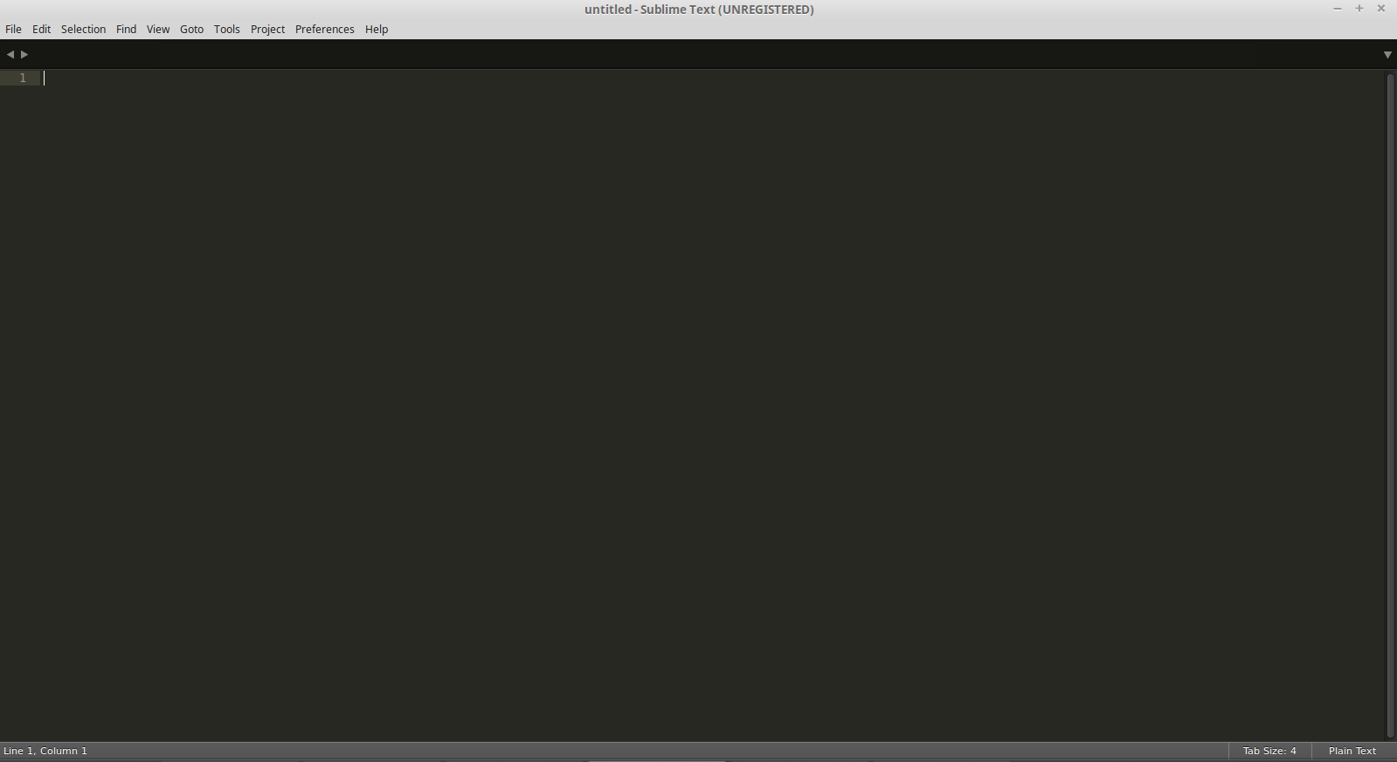

Google Chrome
Google Chrome este un browser produs de Google si care a devenit in scurt timp cel mai utilizat browser din lume. Este un browser usor de folosit dotat instrumente pentru web developeri.
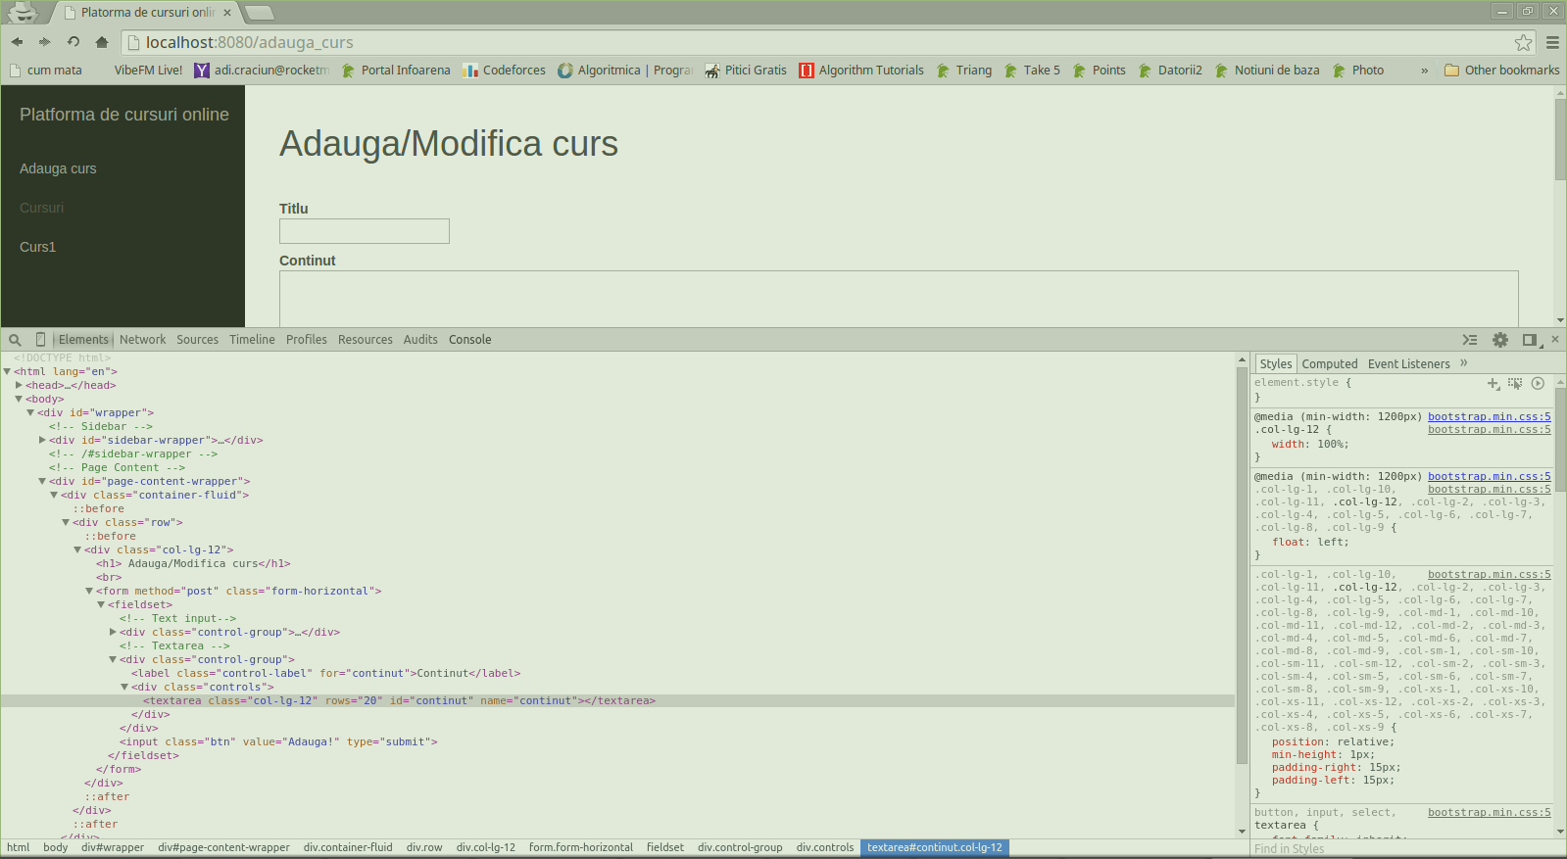

Limbajul de marcare HTML
HTML (Hypertext Markup Language) a apǎrut ca o aplicaţie ISO standard (aparţine standardului SGML - Standard Generalized Markup Language, specializat pentru hipertext şi adaptat la Web), reprezentând un limbaj creat în scopul de a descrie, în mod text, formatul paginilor Web. Altfel spus, HTML reprezintǎ de fapt limbajul pe care browserele de internet îl înţeleg şi cu ajutorul lui pot fi afişate paginile web.
Orice document HTML începe cu notaţia <html> şi se termina cu notaţia </html>. Acestea se numesc în literatura de specialitate "TAG-uri". În HTML nu se pot crea tag-uri proprii, limbajul dispunând deja de un set predefinit de tag-uri, care indicǎ efectele aplicate diferitelor pǎrţi de paginǎ în programele browser (cum ar fi Internet Explorer, Mozilla Firefox sau Netscape Navigator).
Documentele HTML sunt documente în format ASCII şi prin urmare pot fi create cu orice editor de texte (Notepad, Microsoft Office Word) de cǎtre utilizatorii care cunosc limbajul HTML, sau mai simplu, se pot utiliza editoarele speciale, în care obiectele se introduc interactiv iar codul HTML se genereazǎ automat, însǎ în ambele cazuri este utilǎ cunoaşterea entitǎţilor care se pot introduce în paginile HTML şi marcajele caracteristice acestora.

Limbajul de formatare CSS
CSS, prescurtarea de la Cascading Style Sheets, sunt etichete folosite pentru formatarea paginilor web (de exemplu formatare text, background sau aranjare in pagina, etc.).
Beneficiile sintaxei CSS sunt:
- formatarea este introdusa intr-un singur loc pentru tot documentul
- editarea rapida a etichetelor
- datorita introducerii intr-un singur loc a etichetelor se obtine o micsorare a codului paginii, implicit incarcarea mai rapida a acesteia
Sintaxa CSS este structurata pe trei nivele:
nivelul 1 fiind proprietatile etichetelor din documentul HTML, tipinline
nivelul 2 este informatia introdusa in blocul HEAD, tip embedded
nivelul 3 este reprezentat de comenzile aflate in pagini separate, tip externe
Cea mai mare importanta (suprascrie orice alt parametru) o are sintaxa de nivelul 1 iar cea mai mica importanta o are cea de nivelul 3.
Folosirea unui fisier extern sau nivel 3 care sa contina comenzi CSS este foarte practic deoarece poate fi utilizat in mai multe situatii (mai multe fisiere HTML pot folosi acelasi fisier extern CSS) eliminand timpul necesar introducerii codului corespunzator in fiecare pagina si totodata editarea lor intr-un singur loc pentru mai multe fisiere.
Extensia acestor fisiere este .css.
Legatura paginilor HTML cu fisierele extene CSS se face prin introducerea urmatoarei linii:
<link rel="stylesheet" type="text/css" href="fisier_css.css">
Atributele indica urmatoarele: rel - fisierul este tip styleshhet
type - tip text ce contine comenzi CSS
href - fisierul sau adresa fisierului CSS.
Comenzile de nivel 2 sau embedded sunt cele gazduite oriunde intre perechea de etichete <head> si </head> conform sintaxei:
<style type="text/css">
<!--
... comenzi CSS ...
-->
</style>
Unde style -specifica unde incepe si unde se termina blocul CSS iar type este folosit pentru a ascunde de browserele vechi, care nu cunosc sintaxa CSS, continutul blocului style.
Comenzile CSS de nivel 1 sau inline sunt cele mai folosite, ele suprascriind orice alte comenzi CSS. Sunt amplasate in interiorul etichetelor HTML aflate in zona BODY si au sintaxa:
<eticheta style="codul CSS dorit">
...textul sau obiectul asupra caruia este aplicat codul CSS...
</eticheta>

Limbajul de scripting Python
Python este un limbaj de programare dinamic multi-paradigmă, creat în 1989 de programatorul olandez Guido van Rossum. Van Rossum este și în ziua de astăzi un lider al comunității de dezvoltatori de software care lucrează la perfecționarea limbajul Python și implementarea de bază a acestuia, CPython, scrisă în C. Python este un limbaj multifuncțional folosit de exemplu de către companii ca Google sau Yahoo! pentru programarea aplicațiilor web, însă există și o serie de aplicații științifice sau de divertisment programate parțial sau în întregime în Python. Popularitatea în creștere, dar și puterea limbajului de programare Python au dus la adoptarea sa ca limbaj principal de dezvoltare de către programatori specializați și chiar și la predarea limbajului în unele medii universitare. Din aceleași motive, multe sisteme bazate pe Unix, inclusiv Linux,BSD și Mac OS X includ din start interpretatorul CPython.
Python pune accentul pe curățenia și simplitatea codului, iar sintaxa sa le permite dezvoltatorilor să exprime unele idei programatice într-o manieră mai clară și mai concisă decât în alte limbaje de programare ca C. În ceea ce privește paradigma de programare, Python poate servi ca limbaj pentru software de tipul object-oriented, dar permite și programarea imperativă, funcțională sau procedurală. Sistemul de tipizare este dinamic iar administrarea memoriei decurge automat prin intermediul unui serviciu „gunoier” (garbage collector). Alt avantaj al limbajului este existența unei ample biblioteci standard de metode.

Twitter Bootstrap (front-end framework)

Bootstrap este o colectie gratuita de unelte pentru crearea site-urilor web si a aplicatiilor web. Contine HTML si este bazat pe sabloane CSS pentru a crea forme, butoane, bare de navigatie si alte componente de interfata la fel ca si extensii JavaScript optionale.
Ca si un framework pentru o aplicatie web, este destinat sa ajute dezvoltarea site-urile web dinamice si a aplicatiilor web.
Din Martie 2015, este cel mai popular proiect pe GitHub cu peste 78,000 stele si 30,000 de copieri.

Jinja2 (sistem de sabloane)
Jinja2 este un sistem de sabloane modern si usor de utilizat pentru Python, modelat dupa sabloanele din Django. Este rapid, foarte folosit si sigur cu optiune de executare in cutia cu nisip.

<title>{% block title %}{% endblock %}</title>
<ul>
{% for user in users %}
<li><a href="{{ user.url }}">{{ user.username }}</a></li>
{% endfor %}
</ul>

Avantaje:
- executie in cutia de nisip
- optiune de escape al codului HTML pentru prevenirea atacurilor
- sabloanele se pot mostenii
- se poate compila inainte
- usor de scos erorile de cod
Google App Engine

Google App Engine (de multe ori mentionat ca GAE sau simplu App Engine) este o platforma cloud ca serviciu (PaaS) pentru dezvoltarea si stocarea aplicatiilor web in centrele de date Google. Aplicatiile izolate si rulate pe mai multe servere. App Engine ofera scalare automata pentru aplicatiile web, App Engine automat ofera mai multe resurse pentru aplicatia web pentru a putea face fata la utilizarea suplimentara.

Google App Engine este gratuit pana la un anumit nivel de resurse consumate. Poate costa pentru spatiu de stocare suplimentar, banda de internt sau putere de procesare necesitate de aplicatie. Google App Engine a fost lansat in 2011.

Limbaj de scripting Javascript pentru partea de front-end

JavaScript este un limbaj de programare orientat obiect bazat pe conceptul prototipurilor. Este folosit mai ales pentru introducerea unor funcţionalităţi în paginile web, codul Javascript din aceste pagini fiind rulat de către browser. Limbajul este binecunoscut pentru folosirea sa în construirea siturilor web, dar este folosit şi pentru acesul la obiecte încastrate (embedded objects) în alte aplicaţii. A fost dezvoltat iniţial de către Brendan Eich de la Netscape Communications Corporation sub numele de Mocha, apoi LiveScript, şi denumit în final JavaScript.
În ciuda numelui şi a unor similarităţi în sintaxă, între JavaScript şi limbajul Java nu există nicio legătură. Ca şi Java, JavaScript are o sintaxă apropiată de cea a limbajului C, dar are mai multe în comun cu limbajul Self decât cu Java.
Până la începutul lui 2005, ultima versiune existentă a fost JavaScript 1.5, care corespunde cu Ediţia a 3-a a ECMA-262, ECMAScript, cu alte cuvinte, o ediţie standardizată de JavaScript. Versiunile de Mozilla începând cu 1.8 Beta 1 au avut suport pentru E4X, care este o extensie a limbajului care are de a face cu XML, definit în standardul ECMA-357. Versiunea curentă de Mozilla, 1.8.1 (pe care sunt construite Firefox şiThunderbird versiunile 2.0) suportă JavaScript versiunea 1.7.

-Java,JavaScript şi Jscript-

Schimbarea numelui din LiveScript în JavaScript s-a făcut cam în acelaşi timp în care Netscape încorpora suport pentru tehnologia Java în browserul web Netscape Navigator.
Microsoft a implementat limbajul JavaScript sub numele de JScript, cu o serie de modificări şi extensii faţă de implementarea Netscape. Pe platforma Windows, JScript este unul din limbajele executabile de către Windows Script şi, deci, poate fi folosit pentru scriptarea aplicaţiilor ce suportă Windows Script, de exemplu Internet Explorer, sau chiar sistemul de operare Windows.
Asociaţia ECMA a standardizat limbajul JavaScript/JScript sub numele ECMAScript (standardul ECMA-262)

-Utilizare-

Cea mai des întâlnită utilizare a JavaScript este în scriptingului paginilor web. Programatorii web pot îngloba în paginile HTML script-uri pentru diverse activităţi cum ar fi verificarea datelor introduse de utilizatori sau crearea de meniuri şi alte efecte animate.
Browserele reţin în memorie o reprezentare a unei pagini web sub forma unui arbore de obiecte şi pun la dispoziţie aceste obiecte script-urilor JavaScript, care le pot citi şi manipula. Arborele de obiecte poartă numele de Document Object Model sau DOM. Există un standard W3Cpentru DOM-ul pe care trebuie să îl pună la dispoziţie un browser, ceea ce oferă premiza scrierii de script-uri portabile, care să funcţioneze pe toate browserele. În practică, însă, standardul W3C pentru DOM este incomplet implementat. Deşi tendinţa browserelor este de a se alinia standardului W3C, unele din acestea încă prezintă incompatibilităţi majore, cum este cazul Internet Explorer.
O tehnică de construire a paginilor web tot mai întâlnită în ultimul timp este AJAX, abreviere de la „Asynchronous JavaScript and XML”. Această tehnică constă în executarea de cereri HTTP în fundal, fără a reîncărca toată pagina web, şi actualizarea numai anumitor porţiuni ale paginii prin manipularea DOM-ului paginii. Tehnica AJAX permite construirea unor interfeţe web cu timp de răspuns mic, întrucât operaţia (costisitoare ca timp) de încărcare a unei pagini HTML complete este în mare parte eliminată.

3.MOD DE IMPLEMENTARE

Am folosit Sublime Text Editor 3 pentru a scrie codul necesar proiectului.
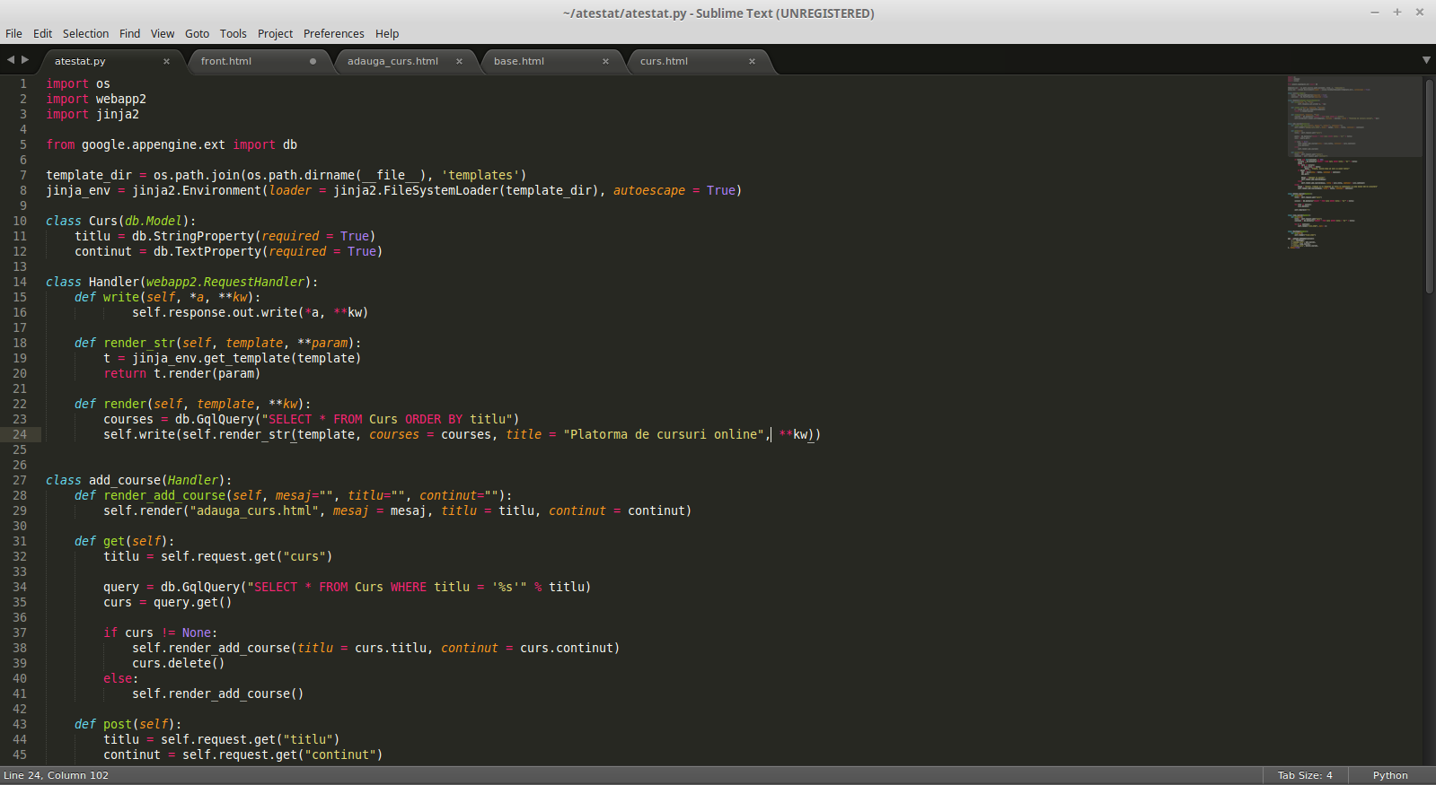

Am folosit cunostintele din HTML si framework-ul Twitter Bootstrap pentru a creea schetelul paginii
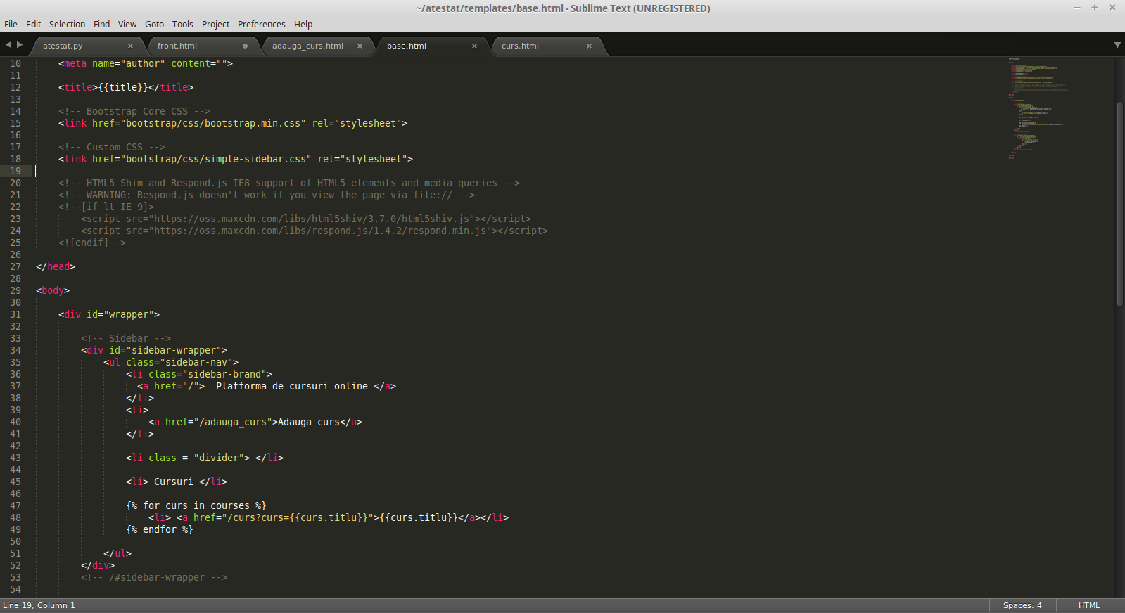

Am folosit serverul inclus in frameworkul Google App Engine pentru a putea sa-mi testez live aplicatia
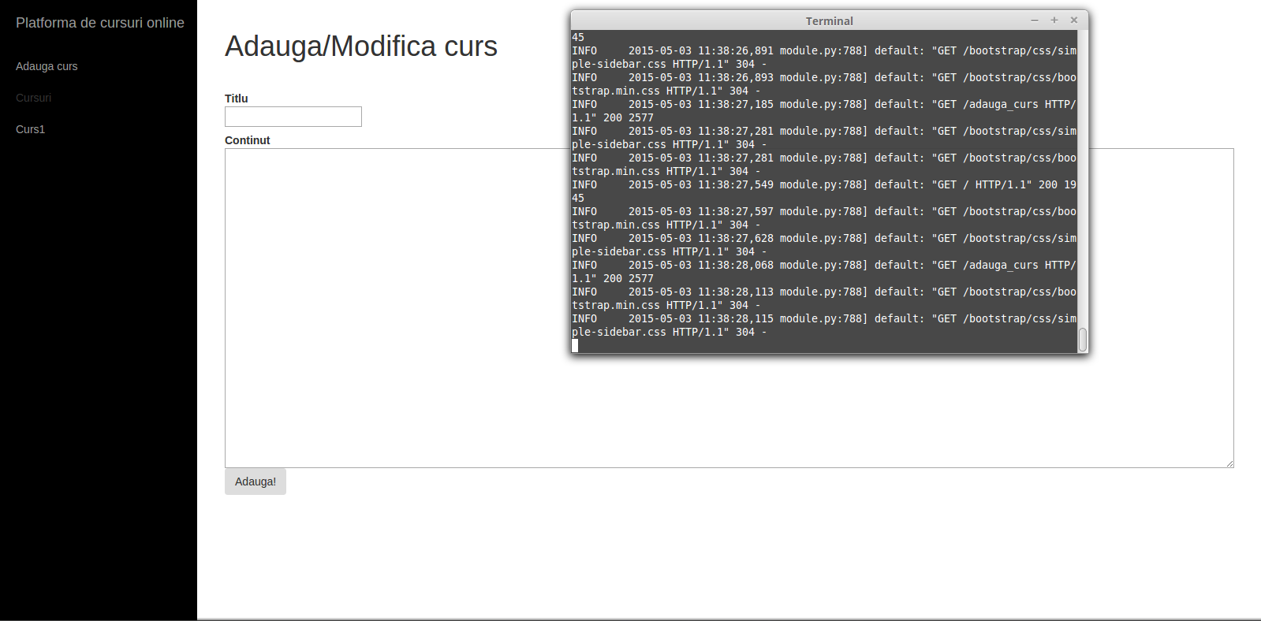

Am folosit Twitter Bootstrap pentru a creea bara de navigatie
Am folosit CSS și HTML pentru a modifica anumite detalii

4.UTILIZAREA APLICAŢIEI

Prima pagină
Pentru a rula proiectul se va scrie in terminal directorul in care se gaseste google_app_engine/google_app_engine/dev_appserver.py urma de pathul directorului unde se gaseste proiectul. Apoi se scrie in browser localhost:8080.
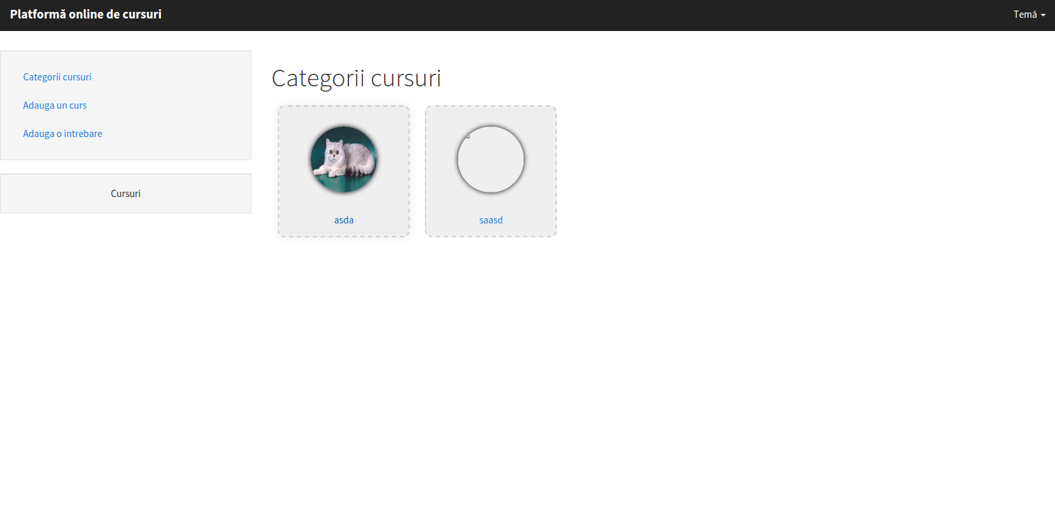
Aceasta pagina este una introductiva.
Bara de navigaţie
Bara de navigație conține butonul de adaugat cursuri, și evident cursurile disponibile pe platforma
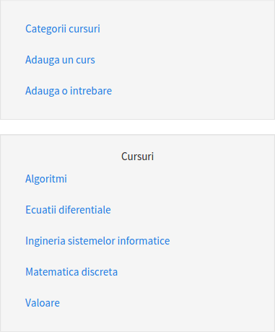

Adaugarea de cursuri
Exista 2 campuri de completat. Titlul cursului și continutul lui. După ce completeaza cu cele doua campuri se apasa butonul adauga și cursul va fi adaugat în platforma. Se merita de menționat faptul ca pentru formatarea continutul cursului se poate folosi limbajul de markup Textile implementat de platforma.
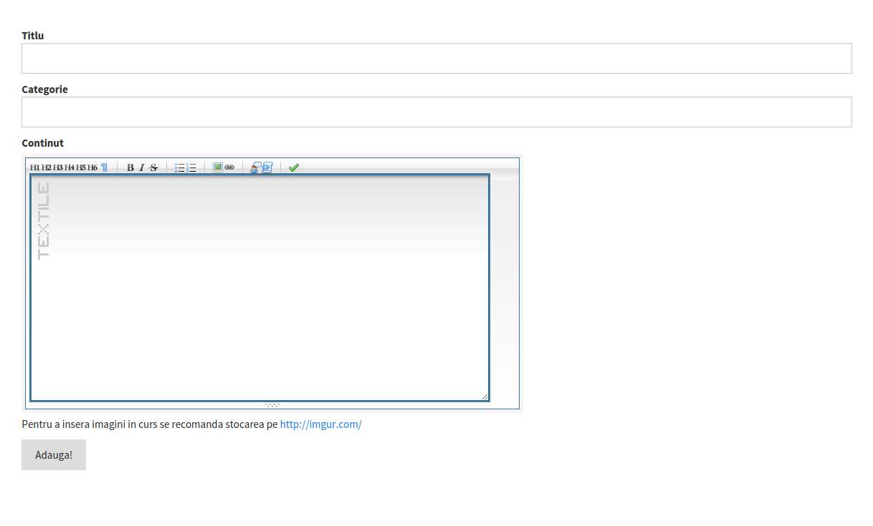
Accesarea unui curs
Se apasa pe butonul cursului respectiv. Va aparea o pagina cu continutul acelui curs. Exista doua butoane in cazul in care se doreste stergerea lui sau modificarea continutului.
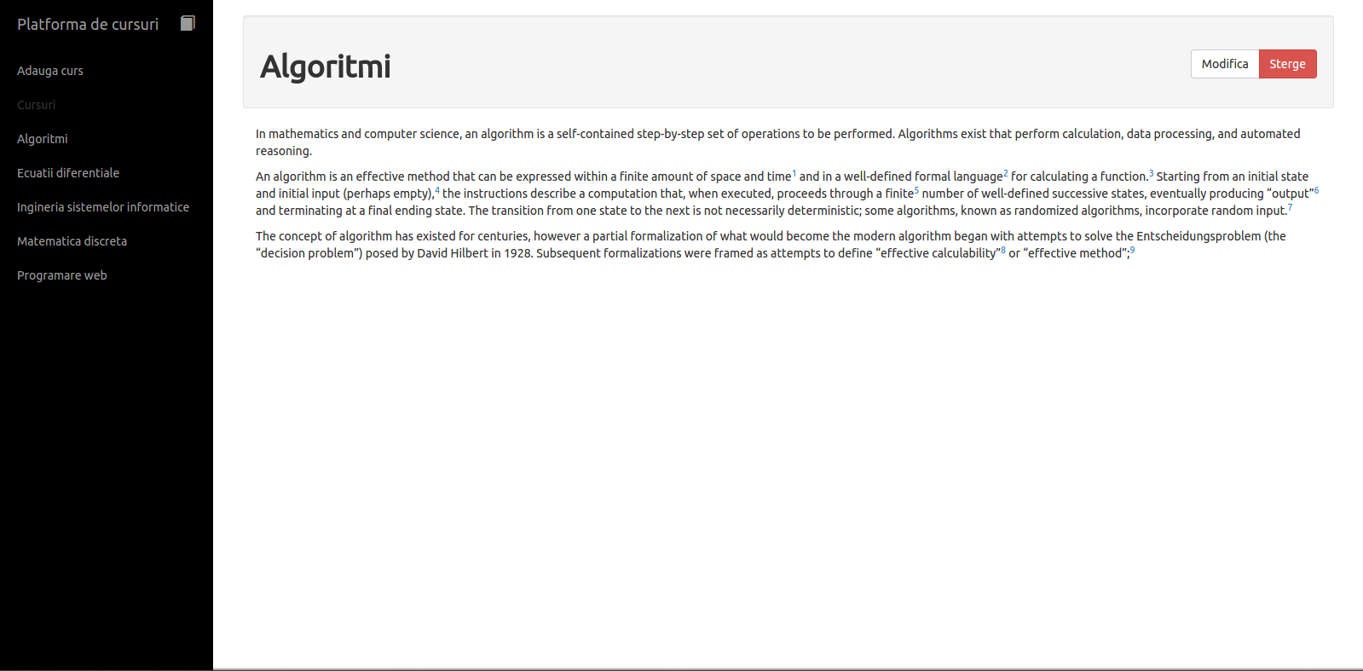
5.RESURSE HARDWARE/SOFTWARE

Hardware minim:
- procesor 500MHz
- 64 MB RAM
- o placa video care sa suporte mai mult de 256 de culori (optional pentru o afisare corecta a detaliilor)
- rețea locala

Hardware recomandat:
- procesor 1MHz+
- 128 MB RAM
- o placa video care sa suporte mai mult de 256 de culori (optional pentru o afisare corecta a detaliilor)
- retea locala

Software necesar:
- Browser:Mozilla Firefox,Google Chrome,Safari
- Python
- Google App Engine

6.CONCLUZIE

În realizarea acestei aplicații am avut ca obiectiv crearea unei platforme cât mai ușor de folosit care sa constituie o unealta cât mai buna și mai practica pentru orine dorește sa îsi creeze un mic site informativ sau chiar o mica baza de date cu cursuri. Eu consider ca am reușit sa ating obiectivul, lucrarea fiind ușor de folosit și ofera tot ce este necesar pentru indeplinirea obiectivului ei.
Aplicaţia poate fi utilizată ca ajutor pentru orice curs, ea fiind adaptabila pentru orice necesitate existentă.
De asemenea, ar exista şi modalităţi de îmbunătăţire şi extindere ale aplicaţiei, codul sursa fiind disponibil pe CD.

7.BIBLIOGRAFIE

Website-uri
- https://cloud.google.com/appengine
- http://getbootstrap.com/components
- http://en.wikipedia.org/wiki/Textile_%28markup_language%29
- https://www.python.org/doc/
- http://jinja.pocoo.org/

8.ANEXE

Codul sursa back-end (în Python)
import os
import webapp2
import jinja2
import textile
import cgi

from google.appengine.ext import db

template_dir = os.path.join(os.path.dirname(__file__), 'templates')
jinja_env = jinja2.Environment(loader = jinja2.FileSystemLoader(template_dir))

class Curs(db.Model):
titlu = db.StringProperty(required = True)
continut = db.TextProperty(required = True)

class Handler(webapp2.RequestHandler):
def write(self, *a, **kw):
self.response.out.write(*a, **kw)

def render_str(self, template, **param):
t = jinja_env.get_template(template)
return t.render(param)

def render(self, template, **kw):
courses = db.GqlQuery("SELECT * FROM Curs ORDER BY titlu")
self.write(self.render_str(template, courses = courses, title = "Platorma de cursuri online", **kw))

class add_course(Handler):
def render_add_course(self, mesaj="", titlu="", continut=""):
self.render("adauga_curs.html", mesaj = mesaj, titlu = titlu, continut = continut)

def get(self):
titlu = self.request.get("curs")

query = db.GqlQuery("SELECT * FROM Curs WHERE titlu = '%s'" % titlu)
curs = query.get()

if curs != None:
self.render_add_course(titlu = curs.titlu, continut = curs.continut)
curs.delete()
else:
self.render_add_course()

def post(self):
titlu = self.request.get("titlu")
continut = unicode(self.request.get("continut"))

if titlu and continut:
cursuri = db.GqlQuery("SELECT * FROM Curs WHERE titlu = '%s'" % titlu)
mesaj = ""
for curs in cursuri:
if curs.titlu == titlu:
mesaj = "Eroare, exista deja un curs cu acest titlu!"
if mesaj == "":
continut = cgi.escape(continut)
print continut
obj = Curs(titlu = titlu, continut = continut)
obj.put()

mesaj = "Adaugat cu succes!"
self.render_add_course(mesaj)
else:
self.render_add_course(mesaj, titlu = curs.titlu, continut = curs.continut)
else:
mesaj = "Eroare, trebuie sa ai neaparat un titlu si continutul"
self.render_add_course(mesaj, titlu = titlu, continut = continut)

class delete_course(Handler):
def get(self):
titlu = self.request.get("curs")

cursuri = db.GqlQuery("SELECT * FROM Curs WHERE titlu = '%s'" % titlu)

for curs in cursuri:
curs.delete()

self.redirect("/")

class view_course(Handler):
def get(self):
titlu = self.request.get("curs")
continut = db.GqlQuery("SELECT * FROM Curs WHERE titlu = '%s'" % titlu)
c = continut.get()

c.continut = textile.textile(c.continut)
self.render("curs.html", curs = c)

class MainPage(Handler):
def get(self):
self.render("front.html")

app = webapp2.WSGIApplication([
('/', MainPage),
('/adauga_curs', add_course),
('/curs', view_course),
('/sterge_curs', delete_course),
], debug=True)

Codul scheletului paginii (base.html)

<!DOCTYPE html>
<html lang="en">

<head>

<meta charset="utf-8">
<meta http-equiv="X-UA-Compatible" content="IE=edge">
<meta name="viewport" content="width=device-width, initial-scale=1">
<meta name="description" content="">
<meta name="author" content="">

<title>{{title}}</title>

<!-- Bootstrap Core CSS -->
<link href="bootstrap/css/bootstrap.min.css" rel="stylesheet">

<!-- Custom CSS -->
<link href="bootstrap/css/simple-sidebar.css" rel="stylesheet">

<link href='http://fonts.googleapis.com/css?family=Ubuntu' rel='stylesheet' type='text/css'>

<!-- HTML5 Shim and Respond.js IE8 support of HTML5 elements and media queries -->
<!-- WARNING: Respond.js doesn't work if you view the page via file:// -->
<!--[if lt IE 9]>
<script src="https://oss.maxcdn.com/libs/html5shiv/3.7.0/html5shiv.js"></script>
<script src="https://oss.maxcdn.com/libs/respond.js/1.4.2/respond.min.js"></script>
<![endif]-->

</head>

<body>

<div id="wrapper">

<!-- Sidebar -->
<div id="sidebar-wrapper">
<ul class="sidebar-nav">
<li class="sidebar-brand">
<a href="/"> Platforma de cursuri <span class = "glyphicon glyphicon-book"> </span> </a>
</li>
<li>
<a href="/adauga_curs">Adauga curs</a>
</li>

<li class = "divider"> </li>

<li> Cursuri </li>

{% for curs in courses %}
<li> <a href="/curs?curs={{curs.titlu}}">{{curs.titlu}}</a></li>
{% endfor %}

</ul>
</div>
<!-- /#sidebar-wrapper -->

<!-- Page Content -->
<div id="page-content-wrapper">
<div class="container-fluid">
<div class="row">
<div class="col-lg-12">
{% block continut %}
{% endblock %}
</div>
</div>
</div>
</div>
<!-- /#page-content-wrapper -->

</div>

</body>

</html>

